**FORMATO PARA EL DESARROLLO DE COMPONENTE FORMATIVO**

| PROGRAMA DE FORMACIÓN | Control de movilidad, transporte y seguridad vial |
| --- | --- |

| COMPETENCIA | 280601088 - Caracterizar accidentes de tránsito de acuerdo con normativa de tránsito y transporte. | RESULTADOS DE APRENDIZAJE | 280601088-03 - Recolectar información de implicados de acuerdo con el manual de la cadena de custodia.  280601088-04 - Entregar evidencias de acuerdo con los procedimientos del manual de la cadena de custodia. |
| --- | --- | --- | --- |

| NÚMERO DEL COMPONENTE FORMATIVO | CF11 |
| --- | --- |
| NOMBRE DEL COMPONENTE FORMATIVO | Investigación y reconstrucción del accidente de tránsito |
| BREVE DESCRIPCIÓN | Este componente formativo contiene los conocimientos necesarios para la caracterización del accidente de tránsito cumpliendo los parámetros de policía judicial, a través del desarrollo del análisis de laboratorio y sustentación del informe pericial de accidente. |
| PALABRAS CLAVE | Criminalística, imputado, indiciado. |

| ÁREA OCUPACIONAL | 8 - OPERACIÓN DE EQUIPOS, DEL TRANSPORTE Y OFICIOS |
| --- | --- |
| IDIOMA | Español |

1. **TABLA DE CONTENIDOS**

**1. Investigación analítica del accidente de tránsito**

1.1. Metodología para la investigación pericial de accidentes

1.2. Herramientas digitales para la reconstrucción de accidentes

**2. Sustentación del Informe Pericial**

1. **INTRODUCCIÓN**

Una cordial bienvenida a este momento de aprendizaje dedicado al análisis de los parámetros metodológicos para la realización de un informe de investigación analítica y pericial de accidentes de tránsito, comúnmente conocido como reconstrucción de accidentes de tránsito. Iniciemos revisando el siguiente video introductorio a la temática:



1. **DESARROLLO DE CONTENIDOS**

# **1. Investigación analítica del accidente de tránsito**

La investigación analítica del accidente de tránsito busca que un experto con idoneidad y experiencia, evalué bajo qué condiciones ocurrió un accidente de tránsito, dando su concepto respecto a los factores determinantes y contribuyentes del hecho, utilizando la física forense como herramienta para calcular velocidades y trayectorias de los participantes, proponiendo una posible dinámica y teoría del caso de lo ocurrido a partir de su análisis

La investigación analítica implica la realización del informe pericial de reconstrucción del accidente de tránsito, cumpliendo con los principios de la criminalística que se destacan a continuación:



Importante: las autoridades de tránsito asignadas a una jurisdicción para atender hechos delictivos que dejan personas lesionadas o fallecidas, tienen obligaciones de policía judicial, lo que los convierte en criminalistas de campo con el deber de procesar técnicamente una escena del crimen, siguiendo los protocolos judiciales correspondientes.

## **Metodología para la investigación pericial de accidentes**

La investigación de accidentes de tránsito, concuerda con un proceso sistemático, ajustado a la lógica y con estricta coherencia, apoyado en la ciencia y la técnica, con el fin de presentar conocimientos objetivos tendientes a esclarecer hechos, fenómenos e indirectamente responsabilidades que se derivan de los siniestros.

Dadas las especificidades de los siniestros viales, fue necesario encontrar una metodología particular que se ajustara también de manera global sin interrumpir la legislación interna de los países.

El enfoque de la metodología de la investigación de accidentes de tránsito es cuantitativo, por cuanto sus resultados se enmarcan en un proceso secuencial, deductivo y probatorio, que analiza la realidad objetiva (Hernández et al, 2014). Observe en la siguiente figura las principales características del enfoque cuantitativo:

**Figura 1**

*Enfoque cuantitativo de la investigación*



**Proceso investigativo**

Es importante señalar que toda investigación parte de un problema, a partir del cual nace la pregunta de investigación, que debe ser resuelta a través de procedimientos de indagación, reuniendo la mayor cantidad de información posible que debe ser analizada e interpretada para luego emitir resultados de esos análisis. Aplicado a la investigación de accidentes de tránsito, el proceso implicaría los siguientes pasos:



Partiendo de la descripción general del proceso, se puede establecer una secuencia lógica a considerar en la investigación de accidentes de tránsito dentro de un marco metodológico lineal, que adopta las etapas y aspectos destacados en la siguiente figura:

**Figura 2**

*Marco metodológico para la investigación de accidentes de tránsito*



















Nota. adaptada de Ramos, H. F. y Quiroga, L. A. (2017).

Siguiendo este esquema metodológico, el investigador puede desarrollar su indagación, sustentado en la formalidad científica, además de contemplar la posibilidad de evaluar en cualquier parte del proceso, las actividades desarrolladas, con el fin de poder objetar sus resultados y examinar nuevos procesos para esclarecer a plenitud las causas que conllevaron a la materialización del hecho.

Veamos a continuación el detalle de las actividades asociadas a cada una de las etapas, empezando por la etapa inicial:



**Actos urgentes**. De acuerdo a la Ley 906 de 2004, son considerados actos urgentes: la inspección al lugar de los hechos, inspección a cadáver, entrevistas, identificar, recoger y embalar técnicamente los elementos materiales probatorios (EMP) y evidencia física (EF) documentándolos a través de la fijación fotográfica, topográfica y documental del lugar de los hechos, una vez que los servidores públicos en ejercicio de sus funciones de policía judicial reciban la información de la ocurrencia de un delito.

La siguiente etapa, la etapa de análisis, es la columna vertebral de la investigación, en donde cada uno de los elementos materiales de prueba, las evidencias físicas, las pruebas documentales, testimoniales y demás información recolectada, pasan a un proceso de escrutinio, evaluación y correlación con los hechos. Para el desarrollo adecuado de esta etapa, se precisa analizar las evidencias ordenadamente de acuerdo con los factores que intervienen, como se describe a continuación:



En Colombia, el Manual de diligenciamiento del informe policial de accidente de tránsito codificó las posibles hipótesis, separadas por factores atribuibles a conductores, a la vía y al vehículo, como se señala en la siguiente figura:

**Figura 3**

*Codificación hipótesis accidentes de tránsito*



Para ampliar información, consulte el Manual de diligenciamiento del informe policial de accidente de tránsito:

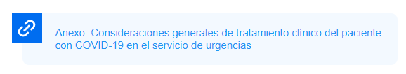



Avancemos ahora con la etapa de medición, donde se establecen las variables y se ejecutan los modelos físicos y las ciencias aplicadas, para descartar o reforzar las hipótesis:



Y finalmente, la etapa de conclusión y propuestas, de relevancia para la presentación de la teoría que concluye el caso: 



Refuerce su apropiación de la metodología para la investigación de accidentes de tránsito, a través del siguiente video:



* 1. **Herramientas digitales para la reconstrucción de accidentes**

El campo de la investigación de accidentes de tránsito, cuenta actualmente con herramientas de gran precisión que permiten agilizar los procesos de registro de datos, maximizar la información proporcionada y obtener resultados que aportan una representación cada vez más fiel a la criminalística. Sin embargo, no toda la tecnología de avanzada para diferentes áreas, es apropiada para llevar a cabo procedimientos de policía judicial en accidentes viales. Es necesario analizar su pertinencia en consideración a las condiciones a las que se enfrentan las autoridades a la hora de atender un accidente de tránsito y el costo beneficio que las herramientas tecnológicas ofrecen.

El desarrollo vertiginoso de la investigación de accidentes de tránsito, impulsado por las técnicas de última generación que en Colombia adopta la Escuela de Seguridad vial, toma un rumbo diferente cuando su reconstrucción hace uso de herramientas como la estación total, los equipos de GPS y el escáner topográfico, recientemente incorporado en la labor investigativa.

**Escáner topográfico**

El escáner topográfico es un dispositivo con la capacidad de adquirir datos masivos en un lugar determinado desde un punto fijo, generando una nube de puntos de manera tridimensional, a partir de la medición de distancias y ángulos, mediante un rayo de luz.

El escáner topográfico tiene la capacidad de realizar observaciones masivas sobre áreas preseleccionadas, y cuenta con cámaras fotográficas para el registro de información dentro de su rango de visibilidad, lo que se traduce en una información basta del objeto, que lleva a un software específico donde se representa mediante un modelo tridimensional.

**Estación total**

La estación total es un instrumento electro-óptico utilizado en topografía, cuyo funcionamiento apoyado en tecnología electrónica, consiste en la incorporación de un distanciómetro y un microprocesador a un teodolito electrónico, para obtener ángulos verticales y, en el mayor de los casos, horizontales. 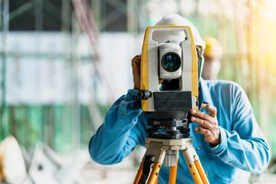

Algunas de las características que incorpora, y con las cuales no cuentan los teodolitos, son una pantalla alfanumérica de cristal líquido (LCD), leds de avisos, iluminación independiente de la luz solar, calculadora, distanciómetro, trackeador (seguidor de trayectoria) y la posibilidad de guardar información en formato electrónico, lo cual permite utilizarla posteriormente en ordenadores personales. También vienen provistos de diversos programas sencillos que permiten, entre otras capacidades, el cálculo de coordenadas en campo, replanteo de puntos de manera sencilla y eficaz y cálculo de acimutes y distancias. (Emilio, 2009)

Para la realización del informe pericial de accidente de tránsito, se recomienda el uso de herramientas tecnológicas y digitales que faciliten la realización del dictamen y su respectiva ilustración. A continuación, se destacan algunas de ellas:

* La pericia debe realizarse en un computador utilizando herramientas digitales de Microsoft como Word planteando allí la estructura metodológica con títulos de 1er 2do y 3er nivel que sean necesarios. Una vez definida la metodología del dictamen, deberá revisarse la información recolectada que deberá someterse a análisis considerando las variables del accidente: la vía, los vehículos y las personas involucradas en el siniestro vial.
* Para recolectar y analizar información de la vía, resultan útiles plataformas como Google Maps o Google Earth para la georeferenciación del lugar del accidente de tránsito. Importante también la revisión de cifras de siniestralidad que se pueden consultar en el observatorio nacional de seguridad vial verificando en el geo-portal los puntos críticos según la jurisdicción.
* Para la búsqueda de información de los vehículos se recomienda la consulta de páginas web como el registro único nacional de tránsito RUNT y las fichas técnicas de los vehículos en la página oficial de cada marca.
* La búsqueda de información de las personas se puede realizar en el RUNT verificando su historial y autorización vigente para conducir vehículos en Colombia, además de otras bases de datos a las que el investigador tenga acceso.

Ahora bien, el análisis del croquis o bosquejo topográfico requiere la utilización de herramientas digitales o software específicos para la reconstrucción de accidentes de tránsito que permitan pasar a escala el bosquejo y convertirlo en un plano topográfico que pueda ser utilizado para encontrar las escenas del accidente de tránsito (preliminar, reacciones múltiples, materialización del hecho y escena de posiciones finales). A continuación, se presentan algunos de los programas consultados con mayor frecuencia para el desarrollo del análisis topográfico:



En cuanto al análisis de variables físicas aplicadas al hecho, componente importante del informe pericial, existen también herramientas tecnológicas que apoyan al investigador de accidentes de tránsito en dicha tarea, veamos algunas de ellas:



Hasta aquí, se han revisado algunas herramientas para mejorar el trabajo para la realización y sustentación del informe pericial de accidentes de tránsito, pero, además de las herramientas, es necesario considerar las técnicas necesarias para la reconstrucción de los hechos, dentro de la que se encuentra el análisis forense al registro fotográfico y topográfico de las distintas huellas encontradas en la vía (frenado, arrastre derrape o trayectoria) que el perito puede utilizar para soportar trayectorias antes y después de la colisión de los vehículos comparando sus hallazgos respecto de la señalización horizontal y vertical del sector encontrando así las escenas del accidente que le permitirá reconstruir los hechos.

Por ejemplo, una huella de frenado correctamente fijada topográfica y fotográficamente, permitirá determinar la trayectoria y velocidad del automotor previa al accidente utilizando la ecuación de física forense para calcular la velocidad de deceleración hasta la detención (ver figura a continuación)

**Figura 4**

*Registro huella de frenado*

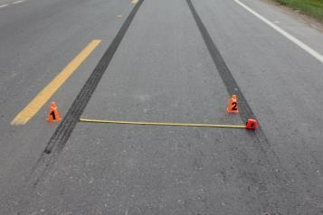 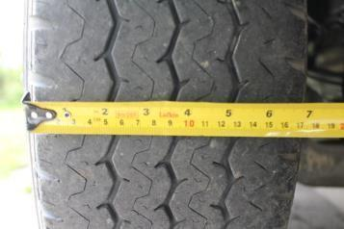 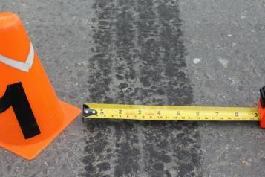

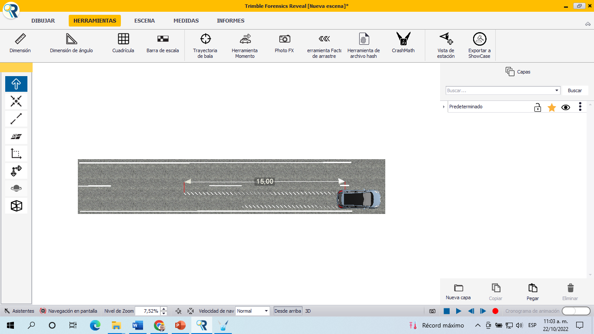

Nota. imágenes tomadas de Ramos, H. F. y Quiroga, L. A., p. 67, 70 (2017).

Para realizar el cálculo de la velocidad a partir del análisis de una huella de frenado, se requiere utilizar el concepto de movimiento acelerado, aplicando los modelos de la mecánica clásica y el coeficiente de rozamiento de referencia, entre 0.68 y 0.88 para el caso del asfalto (ver tabla a continuación)

**Tabla 1**

*Valores de referencia para el coeficiente de fricción*

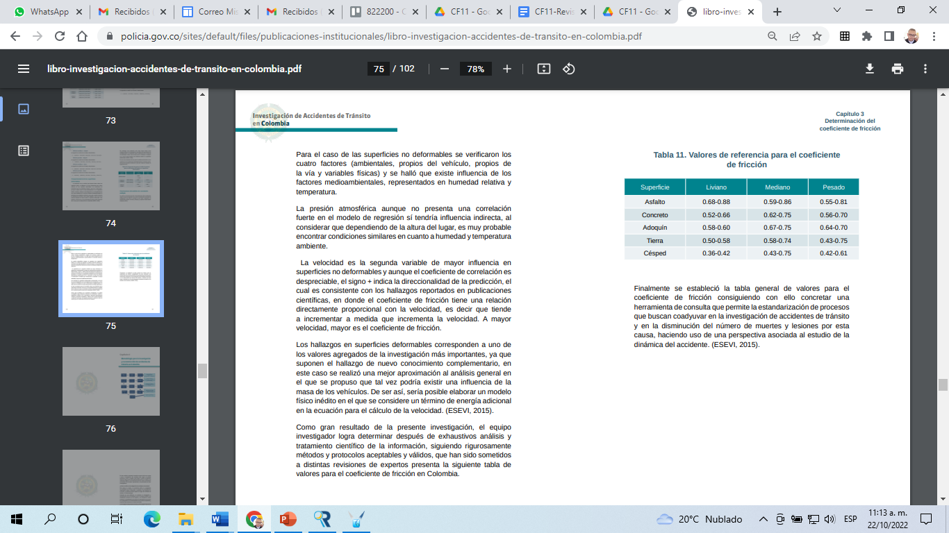

Nota. tomada y adaptada de Ramos, H. F. y Quiroga, L. A., p. 147 (2017).







Donde:

*Vi = velocidad inicial*

*g = valor de la gravedad*

*d = distancia de detención usando la huella de frenado como referente*

*= coeficiente de fricción*

En consecuencia, se puede determinar que, el vehículo transitaba por su carril y al inicio de su huella de frenado se desplazaba a una velocidad que oscila entre 50.9 km/h y 57.9km/h.

# **Sustentación del Informe Pericial**

En un proceso de investigación de accidente de tránsito con personas lesionadas o fallecidas, es de vital importancia reconocer que el sistema penal oral acusatorio SPOA, requiere que los funcionarios de la policía judicial rindan sus declaraciones y sustentaciones de las actuaciones realizadas en las diferentes audiencias preliminares o de juicio oral, dependiendo de la necesidad del fiscal de cada caso, quien notificará previamente de su asistencia a ratificación y preparará al testigo para dicho evento de sustentación con el fin de dar respaldo probatorio a motivos fundados.

Los servidores pueden ser llamados a brindar testimonio en cualquiera de los siguientes roles:



La sustentación del informe pericial requiere que el perito repase su dictamen y lo conozca por completo, ya que podrá recibir preguntas sobre equipos e instrumentos empleados, elementos materiales probatorios y evidencia física recibidos para estudio, principios, métodos y procedimientos técnicos utilizados para rendir el informe.

El perito debe prepararse en términos de oralidad y discurso para exponer de la forma más precisa sus actuaciones y sus conocimientos, apoyándose en herramientas tecnológicas que le permitan demostrar la veracidad de sus actuaciones. Debe entender que será interrogado y contrainterrogado, por cualquiera de las partes que buscará hacerlo incurrir en un error para desacreditar su concepto ante el juez que estará observando sus actuaciones. 

También es importante conocer la estructura del proceso penal y las actuaciones de quienes participan: el fiscal, la defensa, el ministerio público, el representante de las víctimas y el juez, quien tiene la decisión al final del proceso.

Ser claro en los tecnicismos jurídicos es de vital importancia para el perito, ya que una palabra mal relacionada puede significar una cosa diferente a lo que se quiere decir, poniendo en entredicho su idoneidad en el tema, por lo que resulta necesario ser preciso en su voluntad comunicativa o expresar correctamente lo que se quiere decir atendiendo a técnicas de oralidad

De acuerdo con Pérez (2018), la técnica de la oralidad está integrada por elementos metodológicos que determinan su estructura interna, como se ilustra en la siguiente figura:

**Figura 5**

*Elementos metodológicos de las técnicas de oralidad*

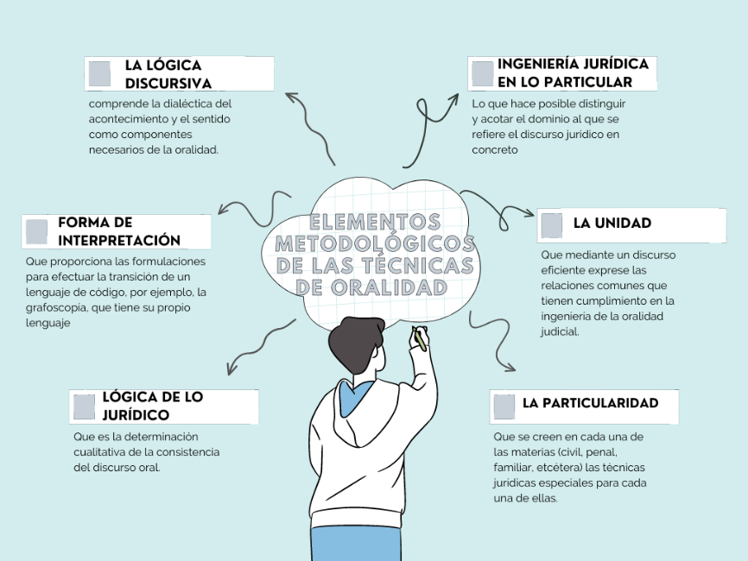

La técnica expositiva en la oralidad se cimienta, además, según el autor, en seis postulados que le otorgan certidumbre:

- Concisión

- Precisión

- Claridad

- Inferencialidad

- Convicción

- Ostensibilidad

Para concluir, y aplicado al proceso de sustentación del informe pericial, se recomienda entonces al perito conocer muy bien la información, Responder de manera clara, precisa, concisa, con convicción y ostensibilidad todos los cuestionamientos a los que se va a enfrentar, manteniendo la calma, sin incurrir en errores.

1. **SÍNTESIS**

Revise el siguiente esquema que a manera de síntesis articula los elementos principales abordados en el desarrollo del componente formativo.

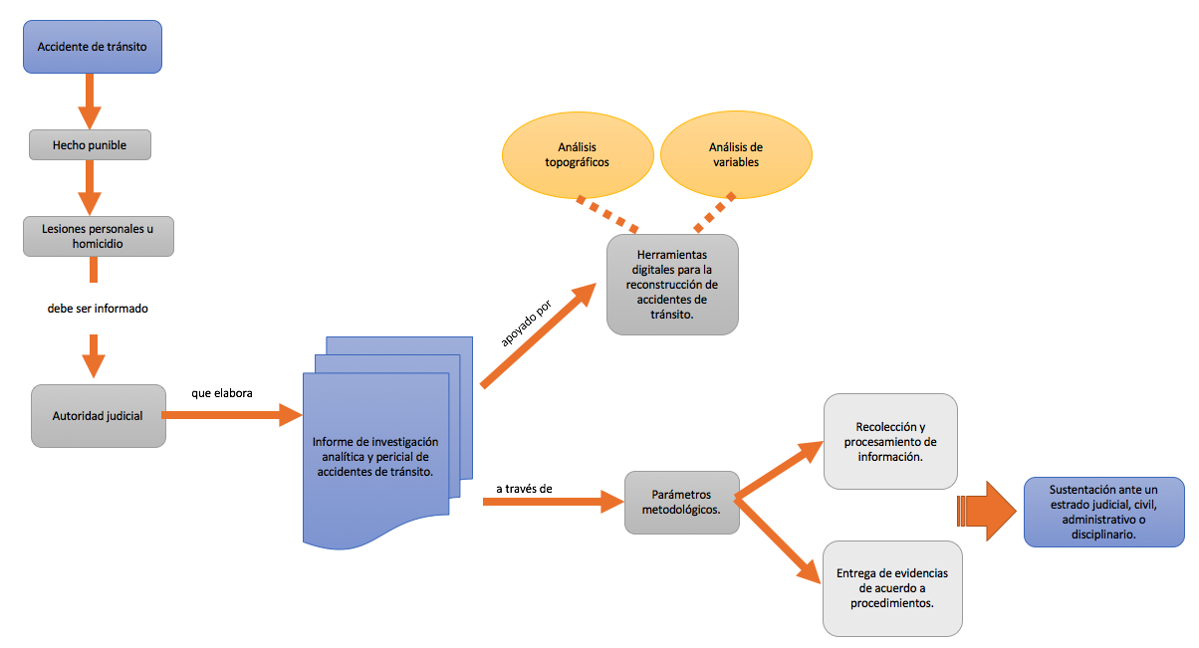

1. **ACTIVIDADES DIDÁCTICAS**

| **DESCRIPCIÓN DE ACTIVIDAD DIDÁCTICA** | |
| --- | --- |
| **Nombre de la actividad** | Principios de criminalística |
| **Objetivo de la actividad** | Identificar los principios de la criminalística como la base para la investigación y reconstrucción de accidentes de tránsito. |
| **Tipo de actividad sugerida** | Relación de términos |
| **Archivo de la actividad**  **(Anexo donde se describe la actividad propuesta)** | DI_CF011_Actividad didáctica_1  (Carpeta formatos de diseño) |

| **DESCRIPCIÓN DE ACTIVIDAD DIDÁCTICA** | |
| --- | --- |
| **Nombre de la actividad** | Hipótesis de accidentes de tránsito |
| **Objetivo de la actividad** | Identificar hipótesis de accidentes de tránsito y sus factores asociados, como parte fundamental del proceso de investigación y reconstrucción de accidentes de tránsito. |
| **Tipo de actividad sugerida** | Relación de términos |
| **Archivo de la actividad**  **(Anexo donde se describe la actividad propuesta)** | DI_CF011_Actividad didáctica_2  (Carpeta formatos de diseño) |

1. **MATERIAL COMPLEMENTARIO**

| Tema | Referencia APA del Material | Tipo de material  (Video, capítulo de libro, artículo, otro) | Enlace del recurso o  Archivo del documento o material |
| --- | --- | --- | --- |
| Investigación analítica del accidente de tránsito | Ley 769 de 2002. Por la cual se expide el Código Nacional de Tránsito Terrestre y se dictan otras disposiciones. 6 de julio de 2002. D.O. No. 44932. | Ley | <http://www.secretariasenado.gov.co/senado/basedoc/ley_0769_2002.html> |
| Investigación analítica del accidente de tránsito | Resolución 1885 de 2015 [Ministerio de Transporte]. Por la cual se adopta el manual de señalización vial – Dispositivos uniformes para la regulación del tránsito en calles, carreteras y ciclorutas de Colombia. 17 de junio de 2015. | Resolución | <https://www.invias.gov.co/index.php/normativa/resoluciones-circulares-otros/7086-resolucion-1885-del-17-de-junio-de-2015> |
| Investigación analítica del accidente de tránsito | Suárez, O. (s.f.). *Protocolos FGR*. Curso básico de policía judicial. | Página web | <https://oscarbasico.wixsite.com/polijudicial/protocolos-fgn> |
| Investigación analítica del accidente de tránsito | Ley 599 de 2000. Por el cual se expide el Código Penal. 24 de julio de 2000. D.O. No. 44097. | Ley | http://www.secretariasenado.gov.co/senado/basedoc/ley_0599_2000.html |

1. **GLOSARIO**

| TÉRMINO | SIGNIFICADO |
| --- | --- |
| CPP | Código de procedimiento penal. |
| EMP Y EF | Elementos materiales probatorios y evidencia física. |
| FPJ | Formato de policía judicial. |
| FGN | Fiscalía general de la nación. |
| Indiciado | Persona objeto de un despliegue de diligencias de averiguación, que no ha asistido a una audiencia de formulación de la imputación. |
| Inspección | Es la observación objetiva, detallada y metódica del lugar de los hechos o lugar distinto al del hecho que permite descubrir, identificar, fijar, recolectar y embalar técnicamente los EMP y EF bajo los protocolos de cadena de custodia, para demostrar la comisión de una conducta punible (Ley 960 de 2004, Artículo 213) |
| Imputado | Persona quien se responsabiliza de una conducta que es reconocida como delito y contra quien se direcciona una acusación por esa acción. |
| IPAT | Informe policial de accidente de tránsito. |
| RNAT | Registro nacional de accidentes de tránsito. |
| SPOA | Sistema penal oral acusatorio. |
| SSUAT | Sistema simulador universal de accidentes de tránsito. |

1. **REFERENCIAS BIBLIOGRÁFICAS**

Hernández Sampieri, R., Fernández Collado, C. y Baptista Lucio, M. del P. (2014). *Metodología de la Investigación*. Mc Graw Hill.

Ley 906 de 2004. Por la cual se expide el Código de Procedimiento Penal. 31 de agosto de 2004.

Pérez Gándara, R. (2018). La técnica del discurso de la oralidad: una lectura de acercamiento. https://revistas.juridicas.unam.mx/index.php/hechos-y-derechos/article/view/12309/13939

Ramírez Juidías, E. (2009). *Prácticas de topografía.* Santillana.

Ramos Enríquez, H. F., & Quiroga Amaya, L. A. (2017). *Investigación de accidentes de tránsito en Colombia.* Imprenta nacional.

Resolución 11268 de 2012 [Ministerio de Transporte]. Por la cual se adopta el nuevo Informe Policial de Accidentes de Tránsito (IPAT), su manual de diligenciamiento y se dictan otras disposiciones. 6 de diciembre de 2012.

1. **CONTROL DEL DOCUMENTO**

|  | Nombre | Cargo | Dependencia | Fecha |
| --- | --- | --- | --- | --- |
| Autor (es) | Lino Andrés Quiroga Amaya | Experto temático | Centro de Tecnologías del Transporte | Octubre de 2022 |
| Maribel Avellaneda Nieves | Diseñadora instruccional | Regional Norte de Santander - Centro de la Industria, la Empresa y los Servicios | Noviembre de 2022 |
| Ana Catalina Córdoba Sus | Asesora Metodológica | Regional Distrito Capital – Centro de Diseño y Metrología. | Noviembre de 2022 |
| Rafael Neftalí Lizcano Reyes | Responsable Equipo de Desarrollo Curricular | Regional Santander - Centro Industrial del Diseño y la Manufactura. | Noviembre de 2022 |
| Sandra Patricia Hoyos Sepúlveda | Corrección de estilo | Regional Distrito Capital - Centro de Diseño y Metrología | Noviembre de 2022 |

1. **CONTROL DE CAMBIOS**

|  | Nombre | Cargo | Dependencia | Fecha | Razón del cambio |
| --- | --- | --- | --- | --- | --- |
| Autor (es) |  |  |  |  |  |